《数字电子技术》期中测试
姓名：__ _______学号：___________ 班级：___________时间：2013-04-28
一、填空题
1. 数制转换： (8F)₁₆ = ( )₁₀= ( )₂ = ( )₈。
(3EC)_{H} = ( )_{D}，( ) _{D} = ( )_{B} = ( )_{O}。
2. 有一数码10010011，作为自然二进制数时，它相当于十进制数 ，作为8421BCD码时，它相当于十进制数 。
3. 已知某函数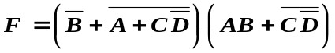，该函数的反函数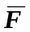=
4. 如果对键盘上108个符号进行二进制编码，则至少要 位二进制数码。
5. 在TTL门电路的一个输入端与地之间接一个10KΩ电阻，则相当于在该输入端输入 电平；
在CMOS门电路的输入端与地之间接一个1KΩ电阻，相当于在该输入端输入 电平。
6．TTL电路的电源电压为 V， CMOS电路的电源电压为 V 。
7. 74LS138是3线—8线译码器，译码为输出低电平有效，若输入为A₂A₁A₀=110时，输出 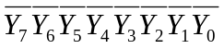应为 。
8 .能够实现“线与”的TTL门电路叫 。
9. 在数字电路中，晶体三极管工作在 区和 区。
10.根据逻辑功能特点的不同，数字电路可分为 和 。
11.移位寄存器具有 和 两种功能。
12.组合逻辑电路在任意时刻的输出仅仅取决于该时刻的 ，而与电路的 无关。
13.JK触发器的特性方程为Q^{n+1} =____________；D触发器的特性方程为Q^{n+1} =____________。
14. 组合逻辑电路产生竞争冒险的内因是 ；
15. 三位二进制减法计数器的初始状态为101，四个CP脉冲后它的状态为 ；
16. 触发器按动作特点可分为基本型、 、 和边沿型；
17. 有一数码10010011，作为自然二进制数时，它相当于十进制数（ ），作为8421BCD码时，它相当于十进制数（ ）。
18. 三态门电路的输出有高电平、低电平和（ ）3种状态。
19. TTL与非门多余的输入端应接（ ）。
20.TTL集成JK触发器正常工作时，其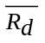和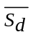端应接（ ）电平。
21. 典型的TTL与非门电路使用的电路为电源电压为（ ）V，其输出高电平为（ ）V，输出低电平为（ ）V， CMOS电路的电源电压为（ ） V 。
22. 74LS138是3线—8线译码器，译码为输出低电平有效，若输入为A₂A₁A₀=110时，输出 应为（ ）。
23. 某计数器的输出波形如图1所示，该计数器是（ ）进制计数器。
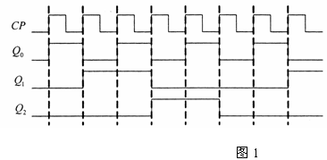
24. 驱动共阳极七段数码管的译码器的输出电平为（ ）有效。
二、选择题
1. 函数F(A,B,C)=AB+BC+AC的最小项表达式为( ) 。
A．F(A,B,C)=∑m（0，2，4） B. (A,B,C)=∑m（3，5，6，7）
C．F(A,B,C)=∑m（0，2，3，4） D. F(A,B,C)=∑m（2，4，6，7）
2．8线—3线优先编码器的输入为I₀—I₇ ，当优先级别最高的I₇有效时，其输出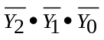的值是（ ）。
A．111 B. 010 C. 000 D. 101
3．十六路数据选择器的地址输入（选择控制）端有（ ）个。
A．16 B.2 C.4 D.8
4．有一个左移移位寄存器，当预先置入1011后，其串行输入固定接0，在4个移位脉冲CP作用下，四位数据的移位过程是（ ）。
A. 1011--0110--1100--1000--0000 B. 1011--0101--0010--0001--0000
C. 1011--1100--1101--1110--1111 D. 1011--1010--1001--1000--0111
5．已知74LS138译码器的输入三个使能端（E₁=1， E_{2A} = E_{2B}=0）时，地址码A₂A₁A₀=011，则输出 Y₇ ～Y₀是( ) 。
A. 11111101 B. 10111111 C. 11110111 D. 11111111
6. 一只四输入端或非门，使其输出为1的输入变量取值组合有( )种。
A．15 B．8 C．7 D．1
7．N个触发器可以构成最大计数长度（进制数）为( )的计数器。
000
001
010
011
100
101
110
111
A.N B.2N C.N² D.2^{N}
8．某计数器的状态转换图如下，其计数的容量为( )
A． 八 B. 五
C. 四 D. 三

9．已知某触发的特性表如下（A、B为触发器的输入）其输出信号的逻辑表达式为( )。

A | B | Q^{n+1} | 说明
0 | 0 | Q^{n} | 保持
0 | 1 | 0 | 置0
1 | 0 | 1 | 置1
1 | 1 | Q^{n} | 翻转
A． Q^{n+1} ＝A B. 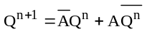 C. 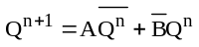 D. Q^{n+1} ＝ B
10．函数F=AB+BC，使F=1的输入ABC组合为( )
A．ABC=000 B．ABC=010 C．ABC=101 D．ABC=110
11．已知某电路的真值表如下，该电路的逻辑表达式为( )。
A．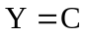 B. 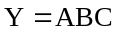 C．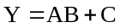 D．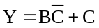

A | B | C | Y | A | B | C | Y
0 | 0 | 0 | 0 | 1 | 0 | 0 | 0
0 | 0 | 1 | 1 | 1 | 0 | 1 | 1
0 | 1 | 0 | 0 | 1 | 1 | 0 | 1
0 | 1 | 1 | 1 | 1 | 1 | 1 | 1

12．四个触发器组成的环行计数器最多有( )个有效状态。

A.4 B. 6 C. 8 D. 16
四、判断说明题
1、逻辑变量的取值，１比０大。（ ）
3．八路数据分配器的地址输入（选择控制）端有8个。（ ）
4、因为逻辑表达式A+B+AB=A+B成立，所以AB=0成立。（ ）
6．在时间和幅度上都断续变化的信号是数字信号，语音信号不是数字信号。（ ）
7.约束项就是逻辑函数中不允许出现的变量取值组合，用卡诺图化简时，可将约束项当作1，也可当作 0。（ ）
8．时序电路不含有记忆功能的器件。（ ）
9．优先编码器只对同时输入的信号中的优先级别最高的一个信号编码. （ ）
四、综合题
1、图1、2中电路由TTL门电路构成，图3由CMOS门电路构成，试分别写出F1、F2、F3的表达式
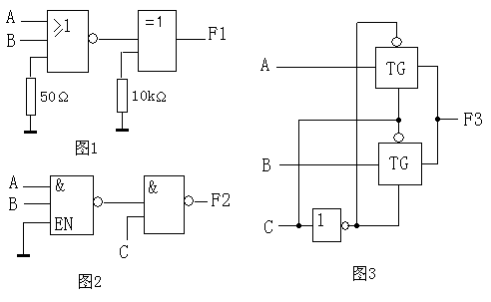
2．对下列Z函数要求：（1）列出真值表；（2）用卡诺图化简；（3）画出化简后的逻辑图。
Z=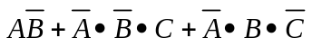
BC=0

3．试用3线—8线译码器74LS138和门电路实现下列函数。
Z（A、B、C）=AB+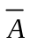C
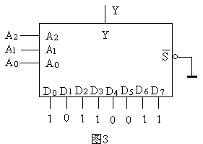
ST_{A}
Y₇
Y₅
Y₆
Y₄
Y₃
Y₂
Y₁
Y₀
ST_{C}
ST_{B}
A₀
A₁
A₂
74LS138

五、分析图3所示电路：
- 试写出8选1数据选择器的输出函数式；
- 画出A2、A1、A0从000~111连续变化时，Y的波形图；
- 说明电路的逻辑功能。
六、分析下图所示的逻辑电路。①写出各触发器CP信号的表达式和驱动方程；②写出电路的状态方程和输出方程；③列出状态转换表，画出状态转换图；④说明电路的逻辑功能。
